|  |  |
| --- | --- |
| **TRƯỜNG THCS THÀNH CÔNG** | **ĐỀ THI GIỮA HỌC KÌ II**  **Môn: Toánhọc 7**  **Nămhọc: 2015 – 2016**  *Thờigian: 90 phút* |

1. **Trắcnghiệm**(2 điểm): Điềndấu “x” vào ô trốngthíchhợp

|  |  |  |  |
| --- | --- | --- | --- |
| Câu | Nội dung | Đúng | Sai |
| 1 | Mỗigócngoàicủa tam giácbằngtổnghaigóctrongkhôngkềvớinó |  |  |
| 2 | Nếuhaicạnhvàmộtgóccủa tam giácnàybằnghaicạnhvàmộtgóccủa tam giáckiathìhai tam giácđóbằngnhau |  |  |
| 3 | Biểuthứclàđơnthức |  |  |
| 4 | Bậccủađơnthứclàbậc 6 |  |  |

1. **Tựluận**(18 điểm)

**Phầnhìnhhọc**(9 điểm)

**Bài 1** (4 điểm): Cho hìnhvẽdướiđây

1. Tínhđộdàicạnh KL, MN b) Tínhsốđogócvà

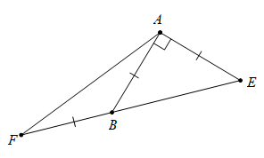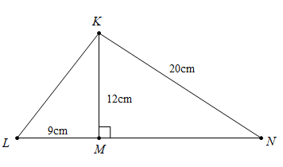

**Bài 2** (5 điểm): Cho cântại A cóVẽtia BD làphângiáccuartia CE làphângiác

1. Chứng minh: AD = AE
2. Gọi I làgiaođiểmcủa BD và CE. Hỏivàlà tam giácgì? Vìsao?
3. Chứng minh: ED // BC
4. Qua B và C kẻcácđườngthẳnglầnlượt song songvới EC và BD, chúngcắtnhautại M. Chứng minh: bađiểm A, I, M thẳnghàng.

**Phầnđạisố**(9 điểm)

**Bài 1** (4 điểm): Cho cácbiểuthứcđạisốsau:



1. Tínhgiátrịcủabiểuthức A tại
2. Tínhgiátrịcủabiểuthức B tại

**Bài 2** (4.5 điểm): Cho đơnthứcsaucó a, b làhằngsốkhác 0 và x, y làbiếnsố



1. Thu gọnđơnthức
2. Xácđịnhhệsốcủađơnthức
3. Cho biếtbậccủađơnthức

**Bài 3** (0.5 điểm): Chứng minh rằng: Ba đơnthứckhôngthểcùngcógiátrịâm.

**----- Hết -----**